L-Cero
Compilador y mÃ¡quina virtual abstracta

ANEXO TÃ‰CNICO DE IMPLEMENTACIÃ“N, EJECUCIÃ“N Y EVALUACIÃ“N EXPERIMENTAL

Documento tÃ©cnico de transferencia para el informe acadÃ©mico definitivo

Fecha: 24 de octubre de 2026

Integrantes: ________________________________________________
Docente / comisiÃ³n: _________________________________________

Este anexo documenta la implementaciÃ³n y la evidencia disponible. No reemplaza el informe acadÃ©mico principal.

Ãndice
Ãndice 2
1. Introducción y alcance 5
2. Fuentes, método y jerarquía de evidencia 6
2.1 Fuentes examinadas 6
2.2 Criterio para resolver discrepancias 6
3. Arquitectura general 7
3.1 Proyectos independientes 7
4. Especificación efectiva de L-Cero 8
4.1 Construcciones admitidas 8
4.2 Reglas semánticas y dinámicas 8
4.3 Programa representativo 8
5. Analizador léxico y AFD mínimo 9
5.1 Alfabeto y expresiones regulares 9
5.2 Clases de tokens 9
5.3 Construcción formal 9
5.4 Matriz de transición 9
5.5 Reconocimiento y errores 10
5.6 Complejidad y evidencia 10
6. Parser LL(1) y AST 11
6.1 Gramática efectiva 11
6.2 FIRST, FOLLOW, SELECT y tabla 11
6.3 Implementación predictiva 11
6.4 AST 11
7. Análisis semántico 12
7.1 Modelo y tabla de símbolos 12
7.2 Transferencias conservadoras 12
7.3 Ejemplo real rechazado 12
7.4 Relación con CSL y LBA 12
7.5 Complejidad 12
8. Representación intermedia y backends 13
8.1 RI tipada de tres direcciones 13
8.2 Traducción estructural 13
8.3 Backend de referencia 13
8.4 Backend optimizado 13
8.5 Validación y publicación 13
9. Máquina virtual 14
9.1 Flujo interno 14
9.2 Estado operacional 14
9.3 Estados observables 14
9.4 Pasos y límite 14
9.5 Modelo ideal y físico 14
10. Contrato compilador–VM 15
11. Procedimiento real de ejecución 16
11.1 Demostración manual desde Visual Studio 16
11.2 Uso no interactivo 16
11.3 Procedimiento automatizado 16
11.4 Ejemplo de consola verificado 16
12. Pruebas automatizadas y validación 18
12.1 Compilador 18
12.2 VM 18
12.3 Integración extremo a extremo 18
12.4 Bucle no terminante desde código fuente 18
12.5 Resumen 18
13. Optimización mediante Chaitin 19
13.1 Problema e implementación 19
13.2 CFG 19
13.3 Vivacidad 19
13.4 Ejemplo real 19
13.5 Heurística y spilling 19
13.6 Relación con NP-completitud 19
14. Complejidad computacional 21
14.1 Notaciones 21
14.2 Tabla principal 21
14.3 Argumentos esenciales 21
15. Profiling experimental 22
15.1 Metodología confirmada 22
15.2 Selección representativa 22
15.3 Promedios y método exacto 22
15.4 Spilling observado 22
16. Gráficos comparativos 24
16.1 Tiempo de compilación 24
16.2 Instrucciones físicas 24
16.3 Accesos estáticos a memoria 25
16.4 Memoria declarada 25
16.5 Tiempo externo de VM 26
16.6 Costo del optimizador 26
17. Computabilidad e indecidibilidad 27
17.1 Máquina de registros equivalente 27
17.2 Simulación constructiva de dos contadores 27
17.3 Reducción del problema de parada 27
18. Ejemplo integral verificable 28
18.1 Fuente y semántica 28
18.2 Tokenización y AST 28
18.3 RI tipada reconstruida 28
18.4 .lci de referencia 28
18.5 .lci optimizado íntegro 29
18.6 Transferencia y ejecución observada 29
19. Correspondencia con la consigna institucional 30
19.1 Observaciones conceptuales para el informe 30
20. TEXTOS, TABLAS Y FIGURAS LISTOS PARA INCORPORAR AL INFORME 31
20.1 Arquitectura de L-Cero 31
20.2 Funcionamiento del compilador 31
20.3 Funcionamiento de la VM 31
20.4 Procedimiento de ejecución 31
20.5 Validación y pruebas 31
20.6 Complejidad 31
20.7 Optimización con Chaitin 31
20.8 Resultados experimentales 32
20.9 Computabilidad 32
20.10 Conclusión técnica sugerida 32
20.11 Selección recomendada de tablas y figuras 32
21. Inventario de fuentes y trazabilidad 33
22. Conclusiones y recomendaciones 34

1. Introducción y alcance
L-Cero es un mini lenguaje imperativo construido para integrar contenidos de Jerarquía de Chomsky, teoría de autómatas, computabilidad y complejidad. El sistema se divide en dos aplicaciones C++17 independientes:
- el compilador recibe un programa .lc, realiza análisis léxico, sintáctico y
semántico, construye una representación intermedia y emite LCERO_IR 1;
- la máquina virtual carga un .lci, lo valida completamente y ejecuta sus
instrucciones sobre un estado abstracto de registros y memoria.
La consigna institucional organiza el trabajo en tres hitos y ocho fases:
Hito | Fases
I. Análisis léxico y sintáctico | 1 Lexer, 2 Parser, 3 Semántica
II. RI y máquina abstracta | 4 Compilación/intérprete, 5 máquina universal, 6 indecidibilidad
III. Optimización y recursos | 7 análisis asintótico/profiling, 8 registros/NP-completitud

El presente anexo reúne los datos técnicos que otro integrante puede trasladar al informe final. Explica qué exige la consigna, qué implementa realmente el software, qué fue medido y qué sigue siendo parcial. No modifica los proyectos, el contrato, las pruebas, los CSV ni los gráficos originales.

2. Fuentes, método y jerarquía de evidencia

2.1 Fuentes examinadas
Se utilizaron, en este orden de autoridad según el tipo de afirmación:
- ENUNCIADO-Evaluacion-Parcial-2-A.pdf, para requisitos institucionales;
- código fuente de Compilador/ y VM/, para comportamiento real;
- contrato congelado en VM/docs/contract/RI-v1.md y Documento Maestro;
- documentos Compilador/docs/modulo_0...modulo_5 y el informe general del
Módulo 6 en documentacion/;
- suites, manifiestos y casos de prueba;
- CSV de Compilador/integration/results/ para cifras experimentales;
- scripts de integración, profiling y generación de gráficos;
- programas .lc, .lci, salidas esperadas y artefactos ejecutados.
La consigna institucional tiene siete páginas convertibles a texto y exige, entre otros entregables, código modular, manejo de errores, pruebas con fuentes válidos, inválidos léxicos, inválidos sintácticos y bucles infinitos; un informe formal con autómatas, FIRST/FOLLOW, indecidibilidad, NP-completitud y profiling; y una defensa oral de hasta siete minutos.

2.2 Criterio para resolver discrepancias
Una afirmación sobre “lo exigido” sigue el PDF. Una afirmación sobre “lo que el software hace” sigue el código y sus pruebas. Una cifra sigue el CSV crudo, no un resumen histórico. Los documentos de módulos describen decisiones y pruebas de su etapa, pero los totales históricos —30, 42, 53, 60, 70— no reemplazan el resultado final de 71 pruebas.
Se distinguen cuatro niveles:
- demostrado: existe argumento matemático con hipótesis y conclusión;
- verificado: una propiedad concreta fue comprobada algorítmicamente;
- observado: una ejecución o medición produjo determinado resultado;
- pendiente/parcial: la evidencia no alcanza el enunciado literal.

3. Arquitectura general
Programa fuente .lc
|
v
Lectura e invalidación segura de salida anterior
|
v
Lexer: AFN -> AFD -> AFD mínimo -> tokens
|
v
Parser predictivo LL(1) -> AST
|
v
Semántica: tabla de símbolos e inicialización definida
|
v
RI tipada de tres direcciones
|
+---------------------------+
| |
v v
Backend reference CFG + vivacidad + interferencia
|
v
Chaitin + spilling
|
+-----------------------------+
v
Validador LCERO_IR 1 -> publicación transaccional .lci
|
v
Copia física verificada por SHA-256
|
v
Loader y validador de la VM
|
v
Intérprete -> stdout, estado, pasos y código de salida

3.1 Proyectos independientes
Componente | Solución | Ejecutable Release x64
Compilador | Compilador/LCero-Compilador.slnx | Compilador/bin/x64/Release/LCero.Compiler.exe
VM | VM/LCero-VM.slnx | VM/bin/x64/Release/lcero-vm.exe

No existe referencia de proyecto ni biblioteca compartida entre ambos. La frontera es un archivo textual .lci. Esta separación permite validar cada componente de manera independiente, evita que la VM dependa de objetos privados del compilador y materializa el contrato como artefacto auditable.
El compilador decide sintaxis fuente, semántica, temporales, asignación de registros y spilling. La VM no optimiza: valida y ejecuta exactamente las instrucciones recibidas. La VM no acepta .lc, tokens ni AST.

4. Especificación efectiva de L-Cero

4.1 Construcciones admitidas
- tipo único int, con declaraciones globales al comienzo;
- asignaciones separadas de la declaración;
- enteros decimales no negativos como tokens y menos unario en la gramática;
- +, -, *, /, paréntesis, precedencia usual y asociatividad izquierda;
- comparadores ==, !=, <, >, <=, >=;
- if con else opcional y bloques no vacíos;
- while con condición comparativa y bloque no vacío;
- print(expresion);;
- enteros matemáticos sin límite fijo de bits en la interfaz, representados en
la VM mediante boost::multiprecision::cpp_int.
No existen funciones, tipos adicionales, comentarios, cadenas, booleanos, operadores lógicos, declaración con inicializador ni bloques vacíos. Todos los identificadores tienen ámbito global. Un programa debe contener al menos una instrucción.

4.2 Reglas semánticas y dinámicas
Una variable debe declararse una sola vez y estar definitivamente inicializada antes de leerse. El analizador es conservador: una inicialización realizada sólo en un if sin else o sólo dentro de un while no se propaga a la salida. La división por cero no es error estático; se detecta durante la ejecución.
La división entera trunca hacia cero: -7 / 2 = -3. Las comparaciones producen exactamente 0 o 1. Un registro o slot no inicializado produce error dinámico.

4.3 Programa representativo
int x;
int suma;
x = 1;
suma = 0;
while (x <= 4) {
if (x == 2) { suma = suma + 10; }
else { suma = suma + x; }
x = x + 1;
}
print(suma);
El programa declara antes de usar, inicializa ambas variables, reevalúa la condición del while en cada iteración y produce 18. Su estructura utiliza únicamente construcciones presentes en la gramática real.

5. Analizador léxico y AFD mínimo

5.1 Alfabeto y expresiones regulares
El alfabeto de caracteres es:
Σ = L ∪ D ∪ O ∪ S ∪ B
L = {a..z, A..Z}
D = {0..9}
O = {+, -, *, /, =, !, <, >}
S = {(, ), {, }, ;, _}
B = {SPACE, TAB, CR, LF}
Los conjuntos son disjuntos y |Σ| = 80. EOF es un marcador interno. El fuente se procesa como bytes y sólo se admite el subconjunto ASCII especificado.
ID = [A-Za-z_][A-Za-z0-9_]*
NUMBER = [0-9]+
WHITESPACE = [ \t\r\n]+
Las palabras int, if, else, while y print, los operadores y los delimitadores son lenguajes singleton. El signo menos no integra NUMBER: -25 se tokeniza como MINUS NUMBER("25").

5.2 Clases de tokens
Familia | Tokens
Reservadas | KW_INT, KW_IF, KW_ELSE, KW_WHILE, KW_PRINT
Generales | ID, NUMBER
Aritméticos | PLUS, MINUS, STAR, SLASH
Relacionales | EQ, NE, LT, GT, LE, GE
Asignación | ASSIGN
Delimitadores | LPAREN, RPAREN, LBRACE, RBRACE, SEMICOLON
Internos | WHITESPACE descartado, EOF agregado

5.3 Construcción formal
Nfa::build_lexer_nfa construye manualmente 24 ramas. Un estado inicial nuevo se conecta por ε a las ramas literales y a los patrones ID, NUMBER y blancos. La quíntupla resultante posee 67 estados, N0...N66. Cada final lleva tipo y prioridad observable; esto resuelve la superposición entre reservadas e ID.
Dfa::determinize aplica la construcción por subconjuntos con clausura ε y produce 40 estados alcanzables, incluido el conjunto vacío. Dfa::minimize refina particiones preservando el tipo de token. La sucesión tiene 25, 32, 35, 38 y finalmente 40 bloques singleton. Una tabla de pares distinguibles confirma que no queda ningún par fusionable. Por tanto, el AFD completo de 40 estados es mínimo respecto de la salida léxica.
Magnitud | Valor
Estados AFN | 67
Estados AFD por subconjuntos | 40
Estados AFD mínimo | 40
Estado sumidero mínimo | M21
Clases de símbolos compactadas | 27

5.4 Matriz de transición
La matriz completa exigida por la Fase 1 está en:
Compilador/docs/automatas/afd_minimo_transiciones.csv
Tiene 40 filas y 27 columnas de clases de símbolos. La expansión de cada clase está en clases_simbolos.csv; los subconjuntos del AFD, en afd_subconjuntos.csv; las ramas AFN, en afn_ramas.csv; y la traza de minimización, en minimizacion_particiones.txt. Estos archivos deben adjuntarse o referenciarse inequívocamente desde el informe; una captura parcial no reemplaza la matriz íntegra.

5.5 Reconocimiento y errores
Lexer::tokenize recorre exclusivamente el AFD mínimo. Desde M0 avanza hasta antes del sumidero, recuerda la última aceptación y aplica máxima coincidencia. La prioridad decide sólo si el mismo subconjunto contiene varios finales. Ejemplos: == es EQ, = es ASSIGN, while2 es ID y while es KW_WHILE.
Los tokens guardan tipo, lexema, línea, columna y offset. El primer byte no reconocible produce diagnóstico Lexical y detiene esa fase. No se confunde un error gramatical con un error léxico.

5.6 Complejidad y evidencia
Con el autómata fijo, cada byte provoca un número constante de consultas de tabla y, a lo sumo, un lookahead reconsiderado. El reconocimiento es Θ(n) en tiempo y O(n+t) en espacio por el fuente y los tokens. La construcción de los autómatas depende de la especificación, no del tamaño del programa concreto.
La suite verifica totalidad, alcance, equivalencia AFD/AFD mínimo, ausencia de pares equivalentes y 16.105 cadenas representativas de longitud hasta cuatro.

6. Parser LL(1) y AST

6.1 Gramática efectiva
La gramática tiene 20 no terminales, 24 terminales y 38 producciones. El símbolo inicial es Programa. El archivo íntegro es Compilador/docs/gramatica/lcero_bnf.txt. Extracto:
Programa -> DeclSeq StmtSeq EOF
DeclSeq -> Declaracion DeclSeq | ε
Declaracion -> KW_INT ID SEMICOLON
Instruccion -> Asignacion | Impresion | Condicional | Bucle
Condicional -> KW_IF LPAREN Condicion RPAREN Bloque ElseOpt
ElseOpt -> KW_ELSE Bloque | ε
Bucle -> KW_WHILE LPAREN Condicion RPAREN Bloque
Condicion -> Expresion Comparador Expresion
Expresion -> Termino ExprTail
ExprTail -> PLUS Termino ExprTail | MINUS Termino ExprTail | ε
Termino -> Unario TermTail
TermTail -> STAR Unario TermTail | SLASH Unario TermTail | ε
Unario -> MINUS Unario | Primario
Primario -> NUMBER | ID | LPAREN Expresion RPAREN
Las colas eliminan recursión izquierda. El parser pliega iterativamente el AST hacia la izquierda, de modo que 10-3-2*4 se representa como Subtract(Subtract(10,3),Multiply(2,4)).

6.2 FIRST, FOLLOW, SELECT y tabla
GrammarAnalysis calcula NULLABLE, FIRST, FOLLOW, SELECT y la tabla hasta punto fijo. En la gramática actual, NULLABLE converge en 2 pasadas, FIRST en 6 y FOLLOW en 3, contando la pasada final sin cambios. Hay cinco no terminales anulables: DeclSeq, StmtSeqTail, ElseOpt, ExprTail y TermTail.
Las 38 producciones tienen SELECT no vacío. Los SELECT de alternativas de un mismo no terminal son disjuntos. La tabla tiene 84 celdas definidas y cero conflictos. Por eso la derivación izquierda es determinista, la gramática es LL(1) y, como consecuencia, no ambigua.
FIRST/FOLLOW aislados no prueban la no ambigüedad de cualquier gramática. Aquí la conclusión se apoya en SELECT disjuntos y tabla LL(1) sin conflictos. Los artefactos completos están en:
- Compilador/docs/gramatica/first.csv;
- follow.csv;
- select.csv;
- tabla_ll1.csv.

6.3 Implementación predictiva
Cada rutina consulta GrammarAnalysis::production_for(no_terminal,lookahead). No existe una segunda gramática codificada de manera informal. consume valida terminales; una celda vacía produce un diagnóstico Syntactic con posición y conjunto esperado. El parser se detiene en el primer error.
Ejemplo de derivación abreviada para print(1);:
Programa => DeclSeq StmtSeq EOF
=> Instruccion StmtSeqTail EOF
=> Impresion EOF
=> KW_PRINT LPAREN Expresion RPAREN SEMICOLON EOF
=> KW_PRINT LPAREN NUMBER RPAREN SEMICOLON EOF

6.4 AST
La jerarquía contiene Program, Declaration, Block, Condition, cuatro sentencias (Assignment, Print, If, While) y cuatro formas de expresión (IntegerLiteral, VariableExpression, UnaryExpression, BinaryExpression). Todos conservan posición. La propiedad usa std::unique_ptr y RAII.
Con gramática fija, el parser consume cada token una vez: Θ(t) en tiempo. El AST y los textos conservados ocupan O(A+n), y la pila O(h).

7. Análisis semántico

7.1 Modelo y tabla de símbolos
Para un programa se mantienen:
D = variables declaradas una vez
I = variables definitivamente inicializadas
I ⊆ D
El juicio es D; I ⊢ S ⇒ I'. SymbolTable usa std::map<std::string,Symbol> en un único ámbito global. Cada símbolo conserva nombre, tipo Integer y posición de declaración.
Una referencia x es válida sólo si x ∈ D y x ∈ I. El lado derecho de una asignación se analiza antes de agregar el destino, por lo que int x; x = x + 1; se rechaza.

7.2 Transferencias conservadoras
Para if/else:
I_salida = I_then ∩ I_else
Para if sin else, la rama implícita conserva la entrada, por lo que la salida es I. Para while, el cuerpo puede ejecutarse cero veces: se valida completo, pero la salida también es I. El análisis no propaga constantes ni intenta probar terminación.

7.3 Ejemplo real rechazado
Compilador/integration/cases/compiler-errors/24_variable_no_inicializada.lc ejercita la lectura de una variable que no pertenece a I. Un caso pedagógico equivalente es:
int x;
while (1 == 0) { x = 5; }
print(x);
Aunque el cuerpo asigna x, existe el camino de cero iteraciones. El estado al salir sigue siendo ∅; print(x) produce “Variable no inicializada”. Los otros diagnósticos distinguen declaración duplicada y variable no declarada.

7.4 Relación con CSL y LBA
La igualdad entre nombres arbitrariamente distantes y la inicialización a través de caminos requieren memoria dependiente de la entrada, más allá del reconocimiento puramente sintáctico. Bajo una codificación finita, esas restricciones pueden decidirse con espacio lineal releyendo y marcando la entrada; esto fundamenta una relación de capacidad con un autómata linealmente acotado y lenguajes sensibles al contexto.
La implementación concreta es un algoritmo sobre AST con mapas y conjuntos, no un simulador de LBA. Además, la evidencia disponible no demuestra que el lenguaje semánticamente válido completo no sea libre de contexto ni que exceda estrictamente a todo autómata con pila. Por tanto, la parte de la Fase 3 que exige esa separación se clasifica como parcial y debe tratarse con prudencia en el informe.

7.5 Complejidad
Los mapas y conjuntos ordenados, las copias de I, las intersecciones y los registros de auditoría dan una cota temporal O(A·V·log V + C) y espacial O(A·V+h+C_s). No corresponde afirmar linealidad ignorando la inicialización definida ni las trazas.

8. Representación intermedia y backends

8.1 RI tipada de tres direcciones
La RI posee variables v_i, temporales virtuales t_i, etiquetas L_i y 18 operaciones abstractas: constante, carga/almacenamiento, cuatro aritméticas, seis comparaciones, saltos, etiqueta, impresión y HALT.
Una configuración abstracta es C=(pc,ρ,μ,O), donde ρ asigna temporales, μ variables y O conserva la salida. Todo temporal y etiqueta tiene identificador único y toda RI generada termina en HALT.

8.2 Traducción estructural
Un literal produce t := CONST n; una variable, t := LOAD v; una operación binaria traduce izquierda y derecha antes de emitir t := OP a,b; una asignación termina en STORE v,t; y print en PRINT t.
if (c) A:
[[c]]; JZ tc,Lf; [[A]]; LABEL Lf
if (c) A else B:
[[c]]; JZ tc,Le; [[A]]; JMP Lf; LABEL Le; [[B]]; LABEL Lf
while (c) A:
LABEL Li; [[c]]; JZ tc,Lf; [[A]]; JMP Li; LABEL Lf
La condición del while queda después de Li y se reevalúa en cada iteración. La documentación del Módulo 4 presenta una prueba por inducción estructural de preservación para las expresiones y una extensión por sentencias; no es una prueba mecanizada de todo el compilador.

8.3 Backend de referencia
Las variables ocupan 0...V-1 y cada temporal un slot adicional V+j, por lo que MEM=V+T. R0/R1 materializan fuentes y R2 resultados. Es simple y deliberadamente redundante; funciona como especificación ejecutable.
Para print(5);:
RI: t0 := CONST 5; PRINT t0; HALT
LCERO_IR 1
MEM 1
CONST R0, 5
STORE 0, R0
LOAD R0, 0
PRINT R0
HALT

8.4 Backend optimizado
Parte de la misma RI tipada, construye CFG, calcula vivacidad e interferencia, colorea temporales y emite spills sólo cuando hacen falta. No cambia la semántica fuente ni el contrato. Para el mismo caso:
LCERO_IR 1
MEM 0
CONST R2, 5
PRINT R2
HALT

8.5 Validación y publicación
LciValidator comprueba encabezado, MEM, ASCII, aridades, registros, enteros canónicos, slots, etiquetas y existencia de HALT. Luego OutputArtifact escribe un temporal, verifica y renombra. Un fallo invalida la salida anterior y no deja un .lci nuevo aparentemente válido.

9. Máquina virtual

9.1 Flujo interno
ruta .lci -> CLI -> loader -> validator -> ValidatedIr -> Interpreter
--check termina después de validar. La ejecución sólo empieza cuando el archivo completo es válido. Los módulos reales están en VM/src/vm/ y VM/src/loader/.

9.2 Estado operacional
La VM materializa:
C = (P, pc, R, M, O, k)
- P: vector inmutable de instrucciones, sin encabezado, MEM ni LABEL;
- pc: índice ejecutable 0-based;
- R: cuatro optional<cpp_int>, inicialmente ausentes;
- M: map<cpp_int,cpp_int> disperso, acotado lógicamente por MEM n;
- O: secuencia de valores impresos;
- k: instrucciones completadas.
Las fuentes se leen antes de escribir el destino, por lo que ADD R0,R0,R1 es válido. Una instrucción fallida no incrementa k. HALT cuenta un paso y deja pc sobre sí mismo. LABEL se resuelve antes y no cuenta.

9.3 Estados observables
Estado | Significado | Código CLI
HALT | terminación normal | 0
ERROR | error dinámico o recurso de ejecución | 2
ERROR_DE_CARGA | archivo/ISA inválido | 3
LIMIT | presupuesto agotado, resultado inconcluso | 4
error de uso/archivo | infraestructura de CLI | 5

stdout queda reservado para PRINT; estado y diagnóstico se escriben en stderr como LCERO_STATUS, LCERO_STEPS, PC y categoría.

9.4 Pasos y límite
Antes de una instrucción existente, si hay presupuesto N y k ≥ N, la VM termina LIMIT sin ejecutar. N=0 limita antes del primer paso. Si HALT se ejecuta como paso N, el resultado es HALT. El límite predeterminado es 100.000 pasos y puede reemplazarse con --max-steps N o desactivarse explícitamente con --no-step-limit.

9.5 Modelo ideal y físico
cpp_int y la memoria dispersa modelan enteros y direcciones sin un ancho fijo, pero una ejecución concreta está limitada por RAM, tiempo, contador y la cota de archivo de 16 MiB. Las pruebas de transiciones no demuestran por sí solas Turing-completitud.

10. Contrato compilador–VM
LCERO_IR 1 es un contrato congelado. Su formato comienza con:
LCERO_IR 1
MEM n
Admite R0...R3, inmediatos decimales canónicos, slots 0...n-1, etiquetas únicas y 18 instrucciones ejecutables. No admite comentarios ni NEG.
Grupo | Instrucciones | Resultado de compatibilidad
Datos | CONST, LOAD, STORE, MOV | PASS
Aritmética | ADD, SUB, MUL, DIV | PASS
Comparación | seis CMP_* con 0/1 | PASS
Control | JMP, JZ, LABEL | PASS
E/S y fin | PRINT, HALT | PASS

La tabla completa con firma, comportamiento y evidencia está en documentacion/tabla_compatibilidad_isa.csv. Las ocho pruebas manuales cubrieron operaciones, comparaciones, memoria, control, entero grande, división por cero, registro ausente, dirección inválida y límite. No se detectó incompatibilidad ni se modificó el contrato.

11. Procedimiento real de ejecución

11.1 Demostración manual desde Visual Studio
- Abrir Compilador/LCero-Compilador.slnx.
- Seleccionar Debug|x64 o Release|x64 y el proyecto ejecutable.
- Editar Compilador/Source/programa.lc.
- Ejecutar sin argumentos. El directorio de trabajo del proyecto es su raíz.
- Elegir backend 1 o 2.
- Confirmar las etapas [OK].
- Localizar Compilador/LCIs/programa.lci.
- Copiar físicamente el archivo a una ubicación de entrada de VM/.
- Abrir VM/LCero-VM.slnx y compilar la configuración correspondiente.
- Ejecutar lcero-vm.exe --check archivo.lci y luego
lcero-vm.exe --max-steps 100000 archivo.lci.
Menú real del compilador:
========================================
L-CERO COMPILER
========================================
Archivo de entrada: ...\Compilador\Source\programa.lc
Seleccione el modo de compilacion:
[1] Compilacion normal (sin optimizacion)
[2] Compilacion optimizada (Chaitin)
[0] Salir
Opcion:
Una compilación correcta informa lectura, lexer, parser, semántica, RI, backend, validación y publicación. No muestra métricas internas.

11.2 Uso no interactivo
# Desde Compilador/
.\bin\x64\Release\LCero.Compiler.exe .\Source\programa.lc `
-o .\LCIs\programa.lci --backend reference
.\bin\x64\Release\LCero.Compiler.exe .\Source\programa.lc `
-o .\LCIs\programa_optimizado.lci --backend optimized
# Desde VM/
.\bin\x64\Release\lcero-vm.exe --check .\Source\programa.lci
.\bin\x64\Release\lcero-vm.exe --max-steps 100000 .\Source\programa.lci
Con una ruta fuente y sin --backend, el compilador usa optimized. Sin ruta, la entrada predeterminada es Source/programa.lc y la salida LCIs/programa.lci. La VM sin argumentos busca Source/programa.lci.

11.3 Procedimiento automatizado
Run-Module6Integration.ps1 detecta ambos proyectos por marcadores, compila si corresponde, ejecuta suites, genera el .lci, realiza Copy-Item a VM/.module6-transfer/, compara SHA-256, ejecuta --check, corre con presupuesto, captura canales/estado/pasos y elimina la copia en finally. Un mapa SHA-256 de archivos protegidos confirma que la VM no cambió durante la campaña.

11.4 Ejemplo de consola verificado
Para el caso 04_variables, ambos backends terminaron con exit 0 y HALT:
135
15
150
El backend de referencia ejecutó 47 pasos y el optimizado 21. Los hashes de la copia coinciden con el artefacto original en integration_results.csv.

12. Pruebas automatizadas y validación

12.1 Compilador
La suite final informó 71/71. Cubre infraestructura, rutas, publicación, lexer/AFN/AFD, gramática, FIRST/FOLLOW/SELECT, parser, AST, semántica, RI, validador, backend de referencia, CFG, vivacidad, interferencia, Chaitin, spilling, equivalencia, CLI, menú e instrumentación silenciosa.

12.2 VM
La integración ejecutó cinco binarios C++ de la VM y la suite contractual de 40 fixtures. La distribución contractual observada fue 15 HALT, 3 LIMIT, 6 ERROR y 16 ERROR_DE_CARGA. Además, los ocho casos manuales del Módulo 6 aprobaron. Esos ocho agrupan cobertura de ISA; no representan el total de pruebas propias de la VM.

12.3 Integración extremo a extremo
Se probaron doce fuentes con ambos backends —incluido un bucle no terminante— y cinco fuentes inválidas con ambos:
Clase | Ejecutadas | Aprobadas
Terminación normal | 18 | 18
Error dinámico esperado | 4 | 4
Límite de pasos esperado | 2 | 2
Rechazo del compilador | 10 | 10
Total | 34 | 34

La cobertura incluye constantes, aritmética, divisiones con signo, variables, seis comparadores, if/else, bucles anidados y de cero iteraciones, spilling, enteros grandes, división por cero, salida parcial y errores léxico, sintáctico y semánticos. El caso no terminante se validó con un presupuesto de 64 pasos. Cada resultado se comparó contra un oráculo esperado; no sólo se compararon los backends entre sí.

12.4 Bucle no terminante desde código fuente
La consigna exige pruebas automatizadas con bucles infinitos. El caso Compilador/integration/cases/e2e/12_bucle_no_terminante.lc mantiene el invariante x = 0 dentro de while (x == 0), por lo que vuelve a evaluar una condición verdadera después de cada iteración. El runner lo compila con los dos backends, valida ambos .lci, los copia físicamente al proyecto de la VM y comprueba la igualdad SHA-256 entre cada original y su copia.
Con --max-steps 64, ambas ejecuciones devolvieron código 4, estado LIMIT, exactamente 64 pasos y stdout vacío. Las dos filas quedaron registradas como PASS en Compilador/integration/results/integration_results.csv. También se conservan los casos directos en LCI de la suite contractual y de la batería manual. LIMIT prueba agotamiento del presupuesto observado; la no terminación de este programa se fundamenta por el invariante del fuente, no por extrapolar el resultado de una ejecución finita.

12.5 Resumen
La tabla reutilizable está en documentacion/Anexo_Tecnico_LCero_recursos/tabla_resumen_pruebas.csv.

13. Optimización mediante Chaitin

13.1 Problema e implementación
La RI genera temporales virtuales ilimitados, pero la VM sólo posee cuatro registros. R0 y R1 se reservan para materializar spills; R2 y R3 son los dos colores asignables (K=2). Esta distribución está fijada por el backend optimizado actual.
La asignación mediante Chaitin está implementada en el backend optimizado. El asignador construye el CFG, calcula vivacidad, forma el grafo de interferencia, colorea temporales virtuales y materializa mediante spilling los valores que no obtienen registro. Las variables fuente permanecen representadas en memoria.

13.2 CFG
Los líderes son la primera instrucción, cada etiqueta/destino y la instrucción posterior a un salto o HALT. Los sucesores provienen de caída, JMP o las dos salidas de JZ. El constructor conserva incluso bloques inalcanzables para no ocultar una RI defectuosa.

13.3 Vivacidad
OUT(B) = ⋃ IN(S), para S ∈ Succ(B)
IN(B) = USE(B) ∪ (OUT(B) − DEF(B))
Las funciones son monótonas sobre el retículo finito P(Temp)^B; partir de vacío y repetir hasta punto fijo obtiene la menor solución. Luego se reconstruyen IN(i) y OUT(i) por instrucción.

13.4 Ejemplo real
Para el while documentado en Módulo 5, la RI posee ocho temporales y cuatro bloques. Entre expresiones, el generador almacena variables; por ello las aristas de interferencia son:
G_E = {{t1,t2}, {t5,t6}}
El orden de simplificación es t0...t7; t1/t2 y t5/t6 reciben colores distintos y no hay spills. Un triángulo de prueba con K=2 derrama determinísticamente t0.

13.5 Heurística y spilling
Mientras existe grado <K, se elimina el identificador menor. Si no existe, se elige candidato que minimiza frecuencia/max(1,grado), con productos cruzados y desempate por identificador. Al desapilar se toma el menor color libre; sólo si ambos están ocupados se asigna un slot.
Con V variables y S spills: spill_j=V+j y MEM=V+S. Una fuente derramada se carga en R0 o R1; un destino derramado se calcula en R0 y luego se almacena. Los registros auxiliares no contienen valores coloreados, evitando destruir temporales vivos.

13.6 Relación con NP-completitud
Para un grafo general y K≥3, K-COLOR pertenece a NP y es NP-completo. Una asignación propuesta se verifica recorriendo vértices y aristas; la reducción desde K-COLOR al problema general de asignación sin spills identifica colores con registros y aristas con incompatibilidades.
Sin embargo:
- 2-coloreo sin spills es decidible en tiempo lineal mediante bipartición;
- el backend actual usa K=2;
- elegir qué vértices derramar con costos es otra variante;
- no existe en el repositorio una reducción que demuestre NP-completitud para
los grafos específicos generados por programas L-Cero ni para esta variante exacta de spilling.
La implementación usa una heurística razonable y determinista, pero la exigencia literal de “demostrar la clase NP-Completo del optimizador” queda parcial. El informe debe presentar la relación con el problema general sin atribuir al caso K=2 una propiedad falsa.

14. Complejidad computacional

14.1 Notaciones
O(f) es una cota superior asintótica; Ω(f), una inferior; y Θ(f), una cota ajustada que requiere ambas. Ninguna describe automáticamente el caso promedio. Las mediciones finitas pueden ser compatibles con una cota, pero no demostrarla.
Parámetros: n bytes, t tokens, A nodos AST, V variables, D dígitos, N instrucciones RI, Q caracteres .lci, T temporales, B bloques, E aristas CFG, G_E aristas de interferencia, P pasadas de vivacidad y L_i valores vivos en el punto i.

14.2 Tabla principal
Fase | Tiempo | Espacio | Justificación resumida
Lectura | Θ(n) | Θ(n) | copia todos los bytes
Lexer fijo | Θ(n) | O(n+t) | transición constante y lexemas
Parser/AST | Θ(t) | O(A+n+h) | LL(1), sin backtracking
Semántica | O(A·V·log V+C) | O(A·V+h+C_s) | mapas, conjuntos y trazas
RI | O(A·log V+D) | O(N+T+V+D) | recorrido AST y nombres
Reference | Θ(N+Q) | O(V+T+Q) | emisión por instrucción
CFG | O(N log(N+L)+E) | O(N+B+E) | mapas y líderes ordenados
Vivacidad | O(P(B+E)T+NT) abstracto | O(NT+BT) | punto fijo; std::set agrega logaritmos
Interferencia | O(Σ L_i² log T+NT log T) | O(T+G_E) | cliques vivos
Chaitin | O(T²+G_E log T) | O(T+G_E) | barridos activos y aristas
Spilling/emisión | O(N+S+Q) | O(V+S+Q) | cargas/almacenamientos auxiliares
Validador | O(Q+(L+J)log L) | O(Q+L+J) | texto, etiquetas y referencias
Publicación | Θ(Q) | O(Q) | temporal y renombrado

La tabla en CSV está en Anexo_Tecnico_LCero_recursos/tabla_complejidad.csv.

14.3 Argumentos esenciales
Todo compilador correcto debe inspeccionar el último byte para distinguir fuentes, de modo que existe Ω(n). El lexer examina cada byte un número constante de veces: Θ(n). El parser consume cada token o aplica una producción epsilon acotada por la gramática: Θ(t).
Interferencia es potencialmente cuadrática en vivos por punto porque un conjunto de tamaño L_i induce hasta L_i(L_i−1)/2 aristas. Chaitin no hace búsqueda exhaustiva: cada eliminación puede recorrer activos (T²) y los borrados se acumulan sobre las aristas.
Los enteros grandes impiden considerar cada literal o aritmética como palabra de costo constante. El compilador copia D dígitos; la VM paga costos dependientes del número de bits. Las iteraciones dinámicas de un while no forman parte de la cantidad estática N de instrucciones.

15. Profiling experimental

15.1 Metodología confirmada
- Release x64, MSBuild 18.10.1 y MSVC 19.51;
- Windows NT 10.0.26200, AMD64 Family 23, 8 procesadores lógicos;
- 16 programas, dos backends, dos calentamientos y siete repeticiones medidas;
- 32 combinaciones, 224 compilaciones y 224 ejecuciones VM registradas;
- mediana por combinación;
- cuatro familias: secuencia 10/40/80/160, variables 10/25/50/100, presión
4/8/16/32 y control 5/10/20/40.
El tiempo del compilador se mide dentro de Compiler::run y excluye MSBuild e inicio del proceso de profiling. El tiempo de VM es externo e incluye proceso, carga, validación y salida. Los CSV crudos son compiler_runs.csv y vm_runs.csv; profiling_summary.csv contiene medianas y métricas estáticas.

15.2 Selección representativa
Caso | Backend | Comp. ms | VM ms | Instr. | L+S | MEM | Spills
secuencia 10 | ref | 6,588 | 33,855 | 109 | 86 | 33 | 0
secuencia 10 | opt | 7,047 | 36,040 | 45 | 22 | 1 | 0
secuencia 160 | ref | 9,005 | 37,382 | 1609 | 1286 | 483 | 0
secuencia 160 | opt | 9,183 | 37,789 | 645 | 322 | 1 | 0
variables 100 | ref | 12,470 | 38,566 | 999 | 798 | 399 | 0
variables 100 | opt | 12,106 | 34,335 | 401 | 200 | 100 | 0
presión 32 | ref | 6,695 | 34,293 | 191 | 126 | 63 | 0
presión 32 | opt | 7,484 | 36,893 | 95 | 30 | 15 | 15
control 10 | ref | 6,810 | 34,026 | 209 | 156 | 63 | 0
control 10 | opt | 7,252 | 40,206 | 85 | 32 | 1 | 0
control 40 | ref | 8,062 | 37,895 | 809 | 606 | 243 | 0
control 40 | opt | 10,388 | 35,972 | 325 | 122 | 1 | 0

La tabla incluye casos desfavorables: secuencia 10 empeoró ambos tiempos; presión 32 empeoró tiempo de compilación y VM; control 10 redujo código pero el tiempo VM fue 18,16 % mayor; control 40 tuvo 28,86 % más tiempo de compilación.

15.3 Promedios y método exacto
Para cada una de las 16 parejas se calculó:
reducción_caso = 100 · (valor_ref − valor_opt) / valor_ref
Luego se tomó la media aritmética no ponderada de los 16 porcentajes por caso. No se compararon primero totales agregados. Resultado:
- instrucciones físicas: reducción media 57,33 %;
- LOAD+STORE estáticos: reducción media 77,22 %;
- tiempo de compilación: diferencia media opt/ref +1,12 %;
- tiempo externo VM: diferencia media opt/ref −1,81 %.
Como comprobación de que el método importa, comparar totales agregados daría 59,24 % para instrucciones y 76,08 % para memoria, cifras distintas que no se usaron en el informe del Módulo 6. El optimizado compiló más lento en 10 de 16 casos y la VM optimizada fue más lenta en 8 de 16. La reducción estática no implica aceleración proporcional.

15.4 Spilling observado
Presión | Temporales | Aristas | Spills | MEM opt | L+S opt
4 | 7 | 5 | 1 | 1 | 2
8 | 15 | 17 | 3 | 3 | 6
16 | 31 | 49 | 7 | 7 | 14
32 | 63 | 129 | 15 | 15 | 30

La tendencia confirma que la familia genera presión, no una ley asintótica universal. Los tiempos pequeños están afectados por scheduler, cachés y arranque.

16. Gráficos comparativos
Los SVG se copiaron sin transformación a documentacion/Anexo_Tecnico_LCero_recursos/. Su fuente es profiling_summary.csv y el generador original es Generate-Charts.ps1.

16.1 Tiempo de compilación
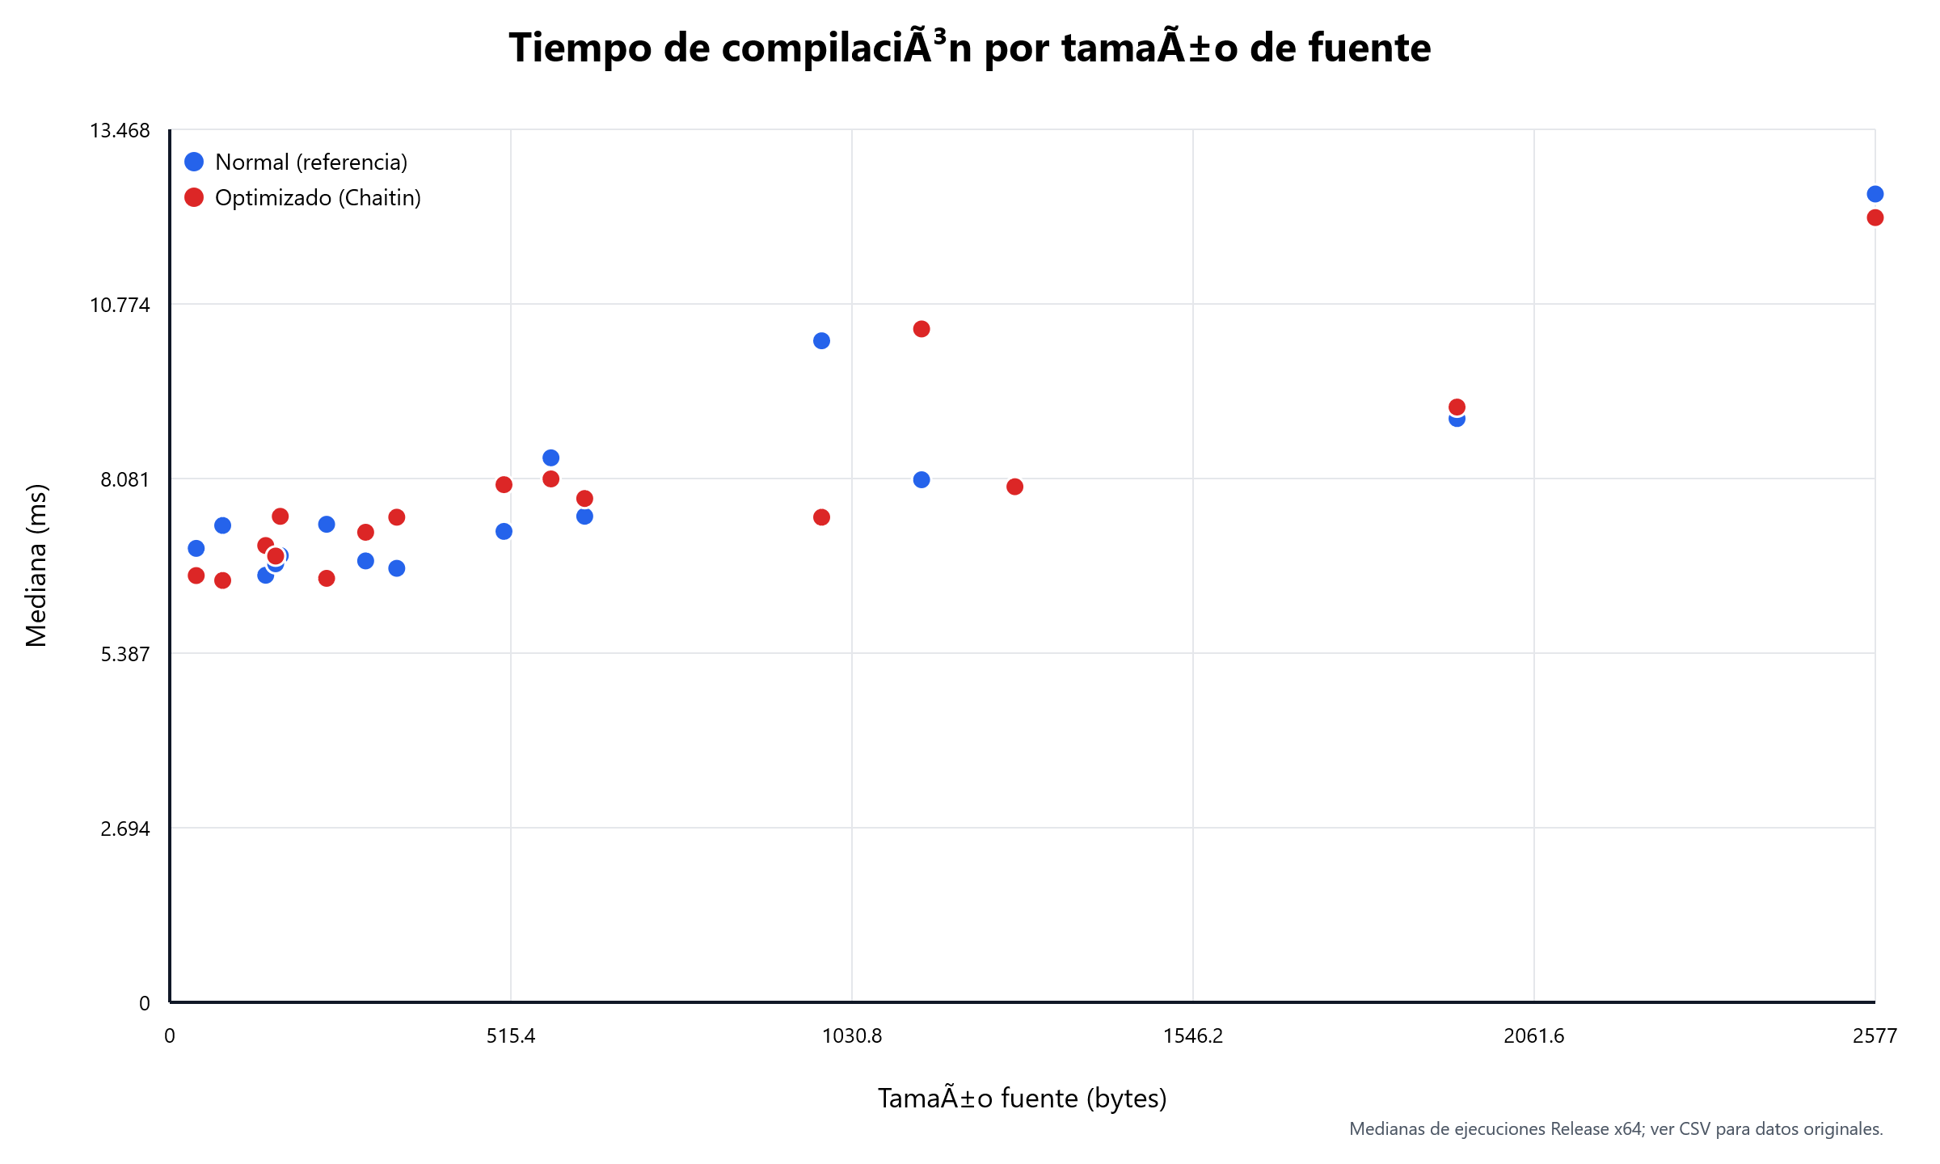
Figura 1. Mediana del tiempo de compilación Release x64 para ambos backends.
Lectura: eje X, tamaño paramétrico de cada caso; eje Y, milisegundos. Las series se superponen y muestran variabilidad. No permite concluir una función asintótica exacta.

16.2 Instrucciones físicas
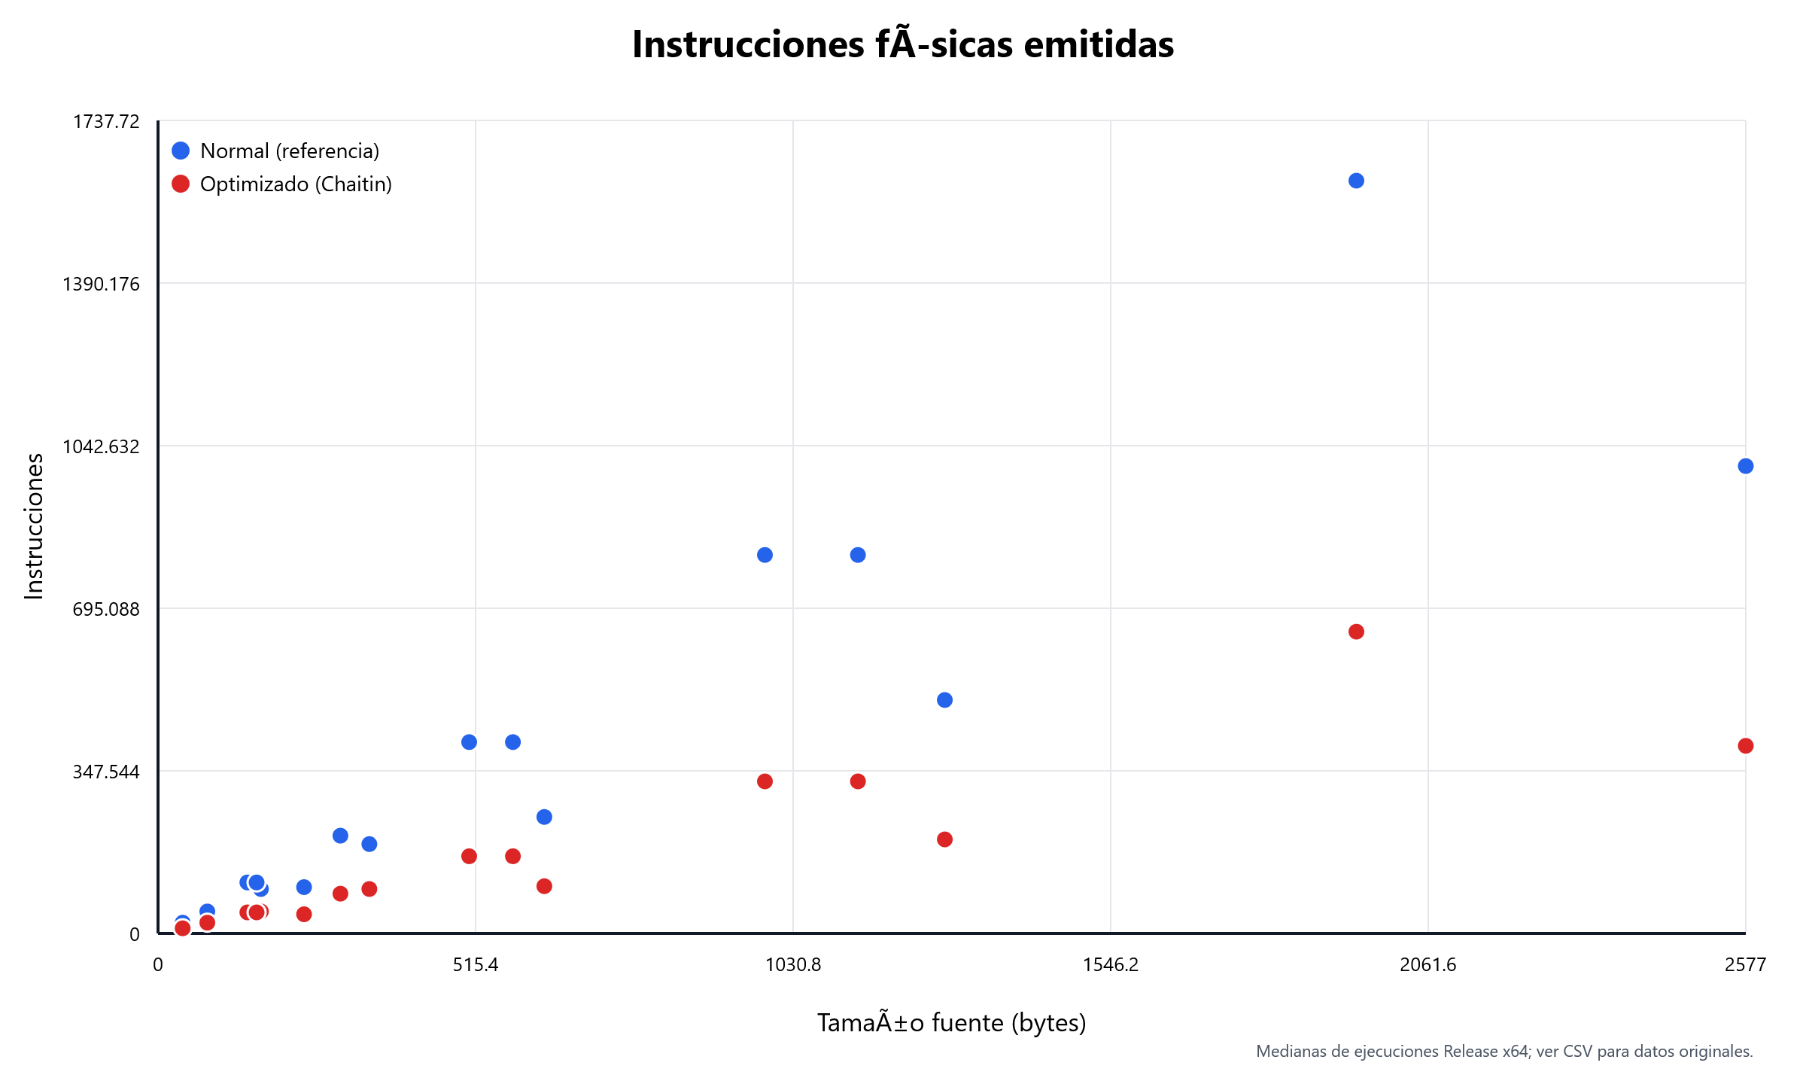
Figura 2. Instrucciones físicas estáticas emitidas.
Lectura: el optimizado reduce de manera consistente el tamaño en las familias medidas. Son instrucciones presentes en el archivo, no pasos dinámicos.

16.3 Accesos estáticos a memoria
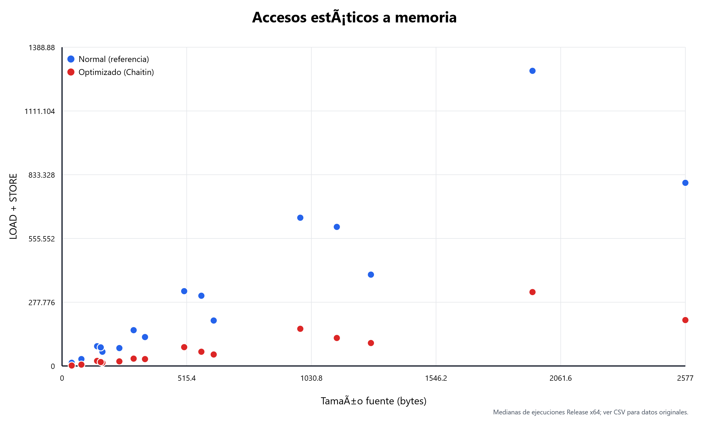
Figura 3. Cantidad estática de LOAD más STORE.
Lectura: mide ocurrencias en .lci; un LOAD dentro de un bucle puede ejecutarse muchas veces. La VM no expone un contador separado de accesos dinámicos.

16.4 Memoria declarada
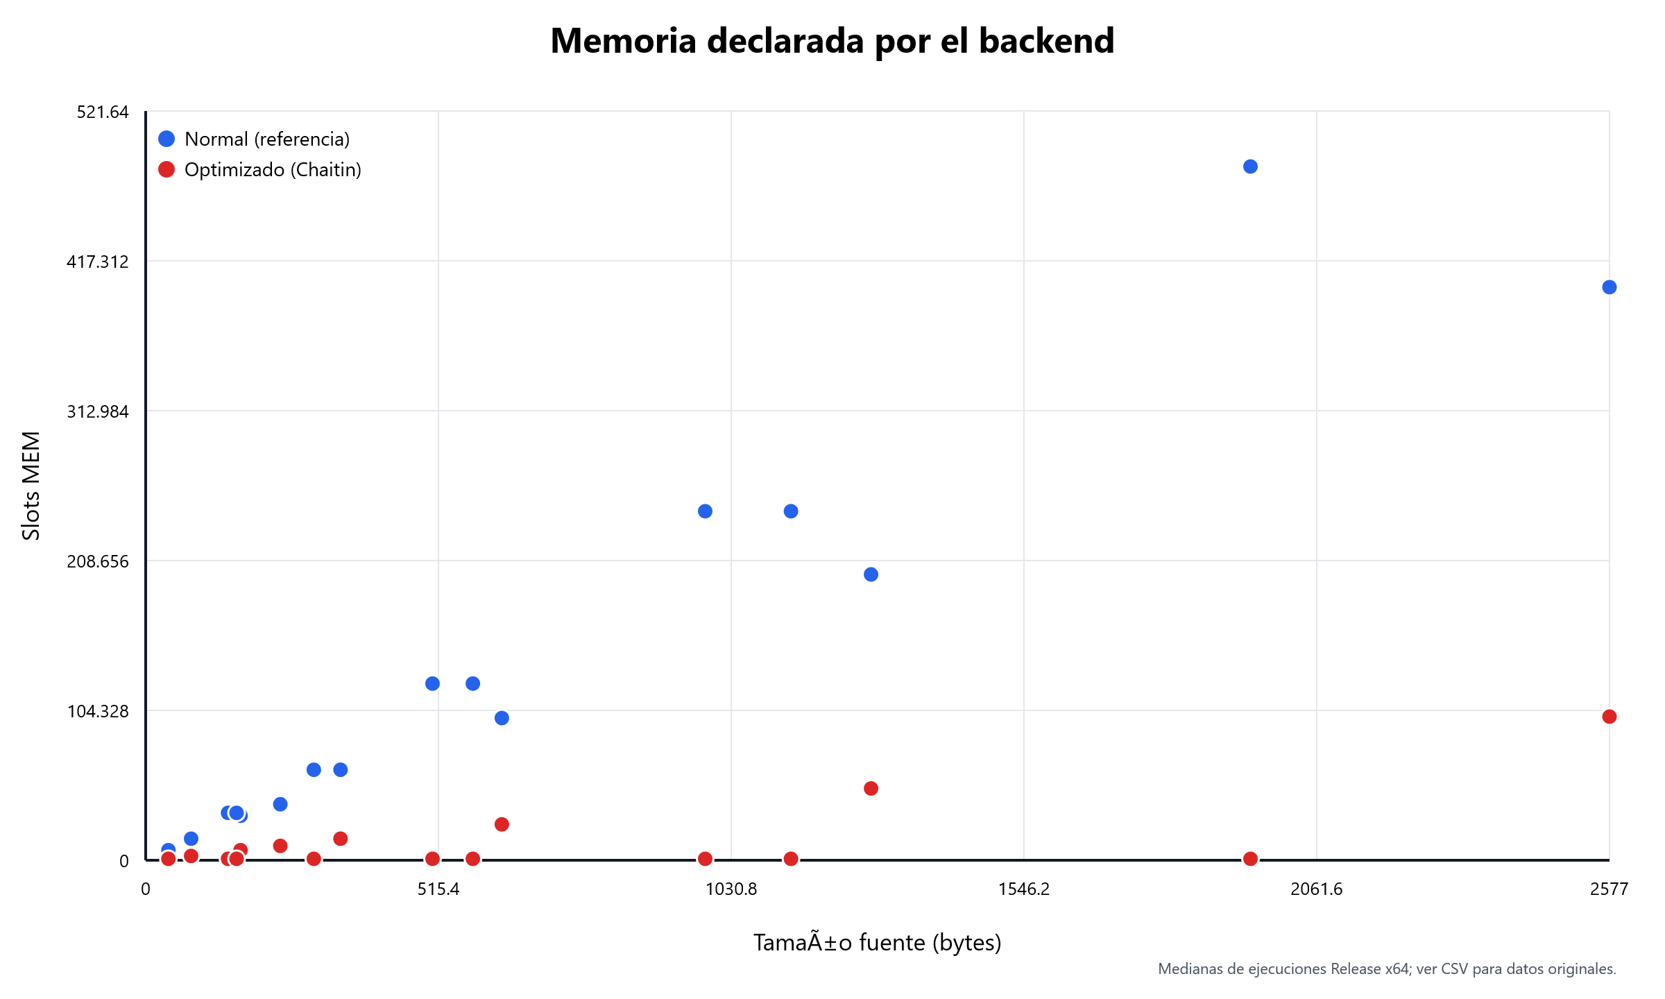
Figura 4. Slots declarados mediante MEM.
Lectura: reference reserva variables más todos los temporales; optimized sólo variables y spills.

16.5 Tiempo externo de VM
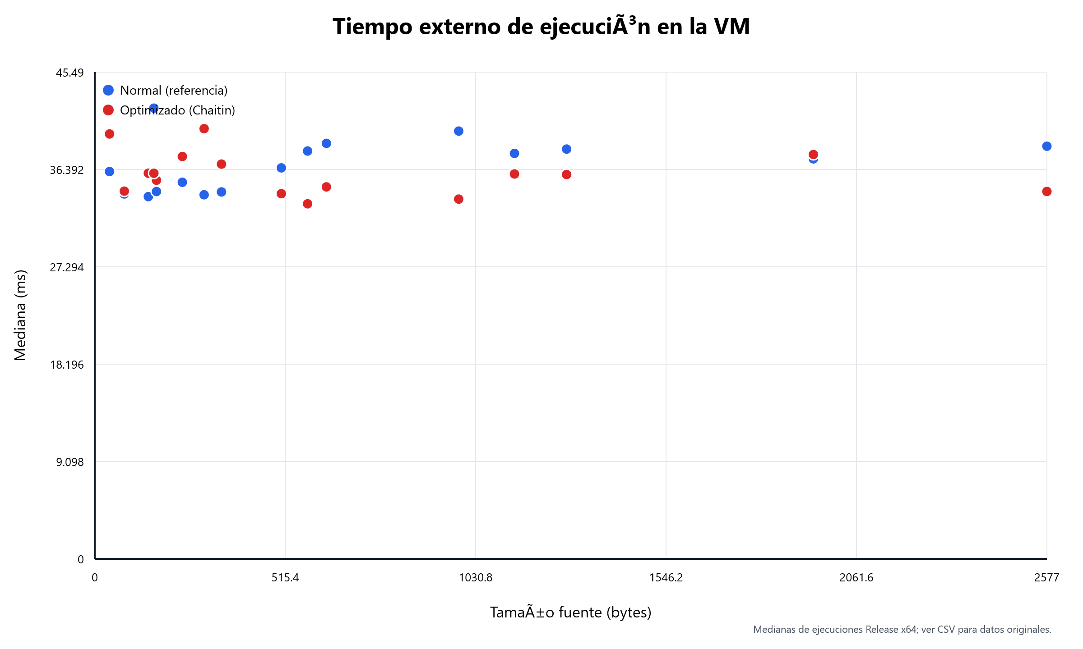
Figura 5. Mediana del tiempo externo de ejecución de la VM.
Lectura: incluye inicio de proceso, loader, validador y salida. En programas pequeños esa parte fija domina; hay mejoras y empeoramientos.

16.6 Costo del optimizador
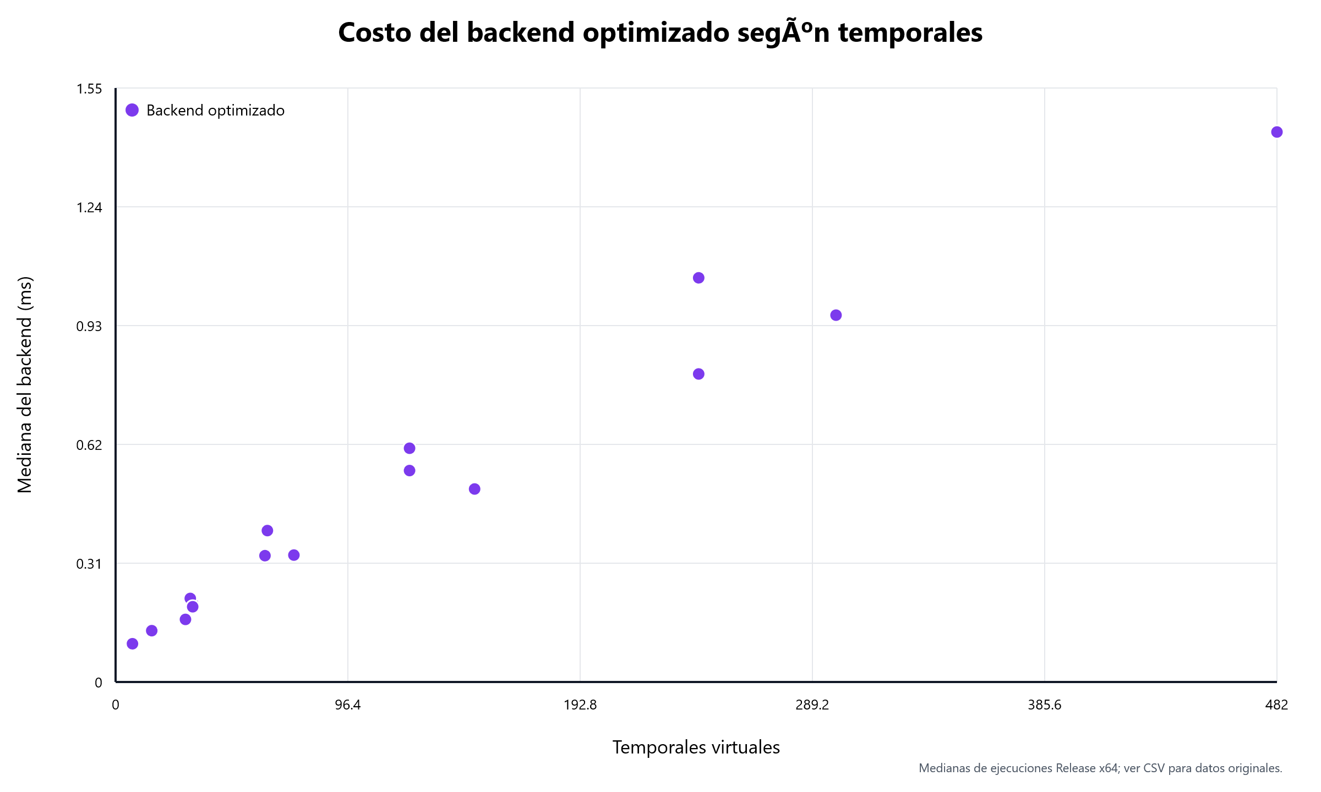
Figura 6. Costo del backend optimizado frente a temporales/aristas.
Lectura: es evidencia exploratoria sobre instancias finitas. La cota teórica proviene del código, no del parecido visual de la curva.

17. Computabilidad e indecidibilidad

17.1 Máquina de registros equivalente
La consigna acepta una MT o máquina de registros equivalente. El modelo ideal de la VM dispone de control finito, saltos condicionales, enteros no acotados y memoria direccionable. La implementación física materializa cuatro registros y memoria dispersa, pero sus recursos reales son finitos.

17.2 Simulación constructiva de dos contadores
Para una máquina de Minsky de dos contadores se construye un programa L-Cero con c1, c2, pc y old. Cada iteración copia el estado:
while (pc != HALT_STATE) {
old = pc;
if (old == Q_INC_1) { c1 = c1 + 1; pc = DESTINO; }
if (old == Q_DEC_2) {
if (c2 == 0) { pc = DESTINO_CERO; }
else { c2 = c2 - 1; pc = DESTINO_NO_CERO; }
}
/* una rama finita por instrucción de la máquina simulada */
}
Todos los guardas usan old, por lo que una actualización de pc no ejecuta otra rama en la misma vuelta. Por inducción sobre pasos, (pc,c1,c2) después de cada iteración coincide con la configuración de la máquina. El decremento sólo se hace cuando el contador es positivo. El programa termina si y sólo si la máquina alcanza su estado final.
La argumentación completa está en la sección 15 de documentacion/modulo_6_integracion_complejidad_profiling.md. Es una prueba del modelo ideal bajo enteros/recursos no acotados, apoyada por la corrección estructural AST→RI. No existe prueba mecanizada integral de todas las capas.

17.3 Reducción del problema de parada
Supóngase un algoritmo H que decide si cualquier programa L-Cero se detiene. Dada una máquina de dos contadores M y entrada w, se construye efectivamente F(M,w) como arriba y se consulta H(F(M,w)). La equivalencia por inducción haría que H decidiera la parada de un modelo universal, contradicción. Por lo tanto, no existe tal decisor global para el L-Cero ideal.
--max-steps N no contradice este resultado: decide únicamente si se consumió N pasos. Un LIMIT es inconcluso respecto de la parada futura.

18. Ejemplo integral verificable
Se seleccionó Compilador/integration/cases/e2e/04_variables.lc porque posee declaraciones, asignaciones, cargas, aritmética y tres salidas, pero sus listados siguen siendo legibles.

18.1 Fuente y semántica
int a;
int b;
int c;
a = 10;
b = a + 5;
c = a * b;
a = c - b;
print(a);
print(b);
print(c);
Estados finales: a=135, b=15, c=150.

18.2 Tokenización y AST
Secuencia abreviada real esperada por el lexer:
KW_INT ID(a) SEMICOLON KW_INT ID(b) SEMICOLON KW_INT ID(c) SEMICOLON
ID(a) ASSIGN NUMBER(10) SEMICOLON
ID(b) ASSIGN ID(a) PLUS NUMBER(5) SEMICOLON
ID(c) ASSIGN ID(a) STAR ID(b) SEMICOLON
ID(a) ASSIGN ID(c) MINUS ID(b) SEMICOLON
KW_PRINT LPAREN ID(a) RPAREN SEMICOLON
KW_PRINT LPAREN ID(b) RPAREN SEMICOLON
KW_PRINT LPAREN ID(c) RPAREN SEMICOLON EOF
Estructura explicativa del AST, reconstruida conforme a sus nodos:
Program
├─ declarations: a, b, c
└─ statements
├─ Assign(a, 10)
├─ Assign(b, Add(Variable(a), 5))
├─ Assign(c, Multiply(Variable(a), Variable(b)))
├─ Assign(a, Subtract(Variable(c), Variable(b)))
├─ Print(Variable(a))
├─ Print(Variable(b))
└─ Print(Variable(c))

18.3 RI tipada reconstruida
t0=CONST 10; STORE v0,t0
t1=LOAD v0; t2=CONST 5; t3=ADD t1,t2; STORE v1,t3
t4=LOAD v0; t5=LOAD v1; t6=MUL t4,t5; STORE v2,t6
t7=LOAD v2; t8=LOAD v1; t9=SUB t7,t8; STORE v0,t9
t10=LOAD v0; PRINT t10
t11=LOAD v1; PRINT t11
t12=LOAD v2; PRINT t12
HALT
La RI se reconstruye explicativamente a partir del generador y de los .lci; la campaña no guardó un dump textual independiente de RI para este caso.

18.4 .lci de referencia
LCERO_IR 1
MEM 16
CONST R0, 10
STORE 3, R0
LOAD R0, 3
STORE 0, R0
LOAD R0, 0
STORE 4, R0
CONST R0, 5
STORE 5, R0
LOAD R0, 4
LOAD R1, 5
ADD R2, R0, R1
STORE 6, R2
LOAD R0, 6
STORE 1, R0
... operaciones equivalentes para c y la resta ...
LOAD R0, 13
PRINT R0
LOAD R0, 14
PRINT R0
LOAD R0, 15
PRINT R0
HALT
El artefacto íntegro es Compilador/integration/artifacts/lci/04_variables.reference.lci.

18.5 .lci optimizado íntegro
LCERO_IR 1
MEM 3
CONST R2, 10
STORE 0, R2
LOAD R3, 0
CONST R2, 5
ADD R2, R3, R2
STORE 1, R2
LOAD R3, 0
LOAD R2, 1
MUL R2, R3, R2
STORE 2, R2
LOAD R3, 2
LOAD R2, 1
SUB R2, R3, R2
STORE 0, R2
LOAD R2, 0
PRINT R2
LOAD R2, 1
PRINT R2
LOAD R2, 2
PRINT R2
HALT

18.6 Transferencia y ejecución observada
El script copió cada artefacto a VM/.module6-transfer/, comparó SHA-256, ejecutó --check y luego la VM. Resultados originales:
Backend | Hash original=copia | Exit | Estado | Pasos | stdout
reference | sí | 0 | HALT | 47 | 135\n15\n150\n
optimized | sí | 0 | HALT | 21 | 135\n15\n150\n

El optimizado redujo MEM de 16 a 3 y pasos de 47 a 21 sin cambiar salida. Estos datos provienen de integration_results.csv, no de una estimación.

19. Correspondencia con la consigna institucional
Fase | Requisito | Evidencia | Estado | Atención requerida
1 Lexer | Σ, ER, AFD mínimo y matriz δ | Módulo 1 y CSV de autómatas | Cumplido | Adjuntar/referenciar matriz completa
2 Parser | BNF/EBNF, FIRST/FOLLOW, no ambigüedad, LL(1) | Módulo 2 y CSV de gramática | Cumplido | Explicar SELECT, no sólo FIRST/FOLLOW
3 Semántica | duplicados/no inicializadas y LBA Tipo 1 | Módulo 3 y src/semantic | Parcial | No está probada separación estricta respecto de PDA/CFL
4 RI | AST a instrucciones, sin ejecutar en compilador | Módulo 4 y src/ir | Cumplido | RI tipada y dos backends
5 Máquina | entorno como MT o registros equivalente, Turing-completo | docs VM y simulación Minsky | Parcial | Argumento ideal, no prueba mecanizada integral
6 Parada | reducción formal | Módulo 6, sección de computabilidad | Cumplido con supuestos | Incorporar completa, no sólo intuición
7 Complejidad | O, Ω, Θ y profiling | Módulo 6, CSV y SVG | Cumplido | Mantener teoría/experimento separados
8 Registros | coloreo, Chaitin y NP-completo | Módulo 5 y allocator | Cumplido con alcance | Chaitin y spilling implementados; la referencia NP-completa corresponde a K-COLOR general
Aceptación | válidos, inválidos y bucles infinitos | suites e integración | Cumplido | El bucle .lc se prueba con ambos backends y termina LIMIT a los 64 pasos

La matriz reutilizable está en Anexo_Tecnico_LCero_recursos/matriz_correspondencia_consigna.csv.

19.1 Observaciones conceptuales para el informe
- La consigna asocia “no ambigua” con FIRST/FOLLOW. La formulación rigurosa es
que SELECT disjuntos construyen una tabla LL(1) determinista; de allí se concluye no ambigüedad para esta gramática.
- La relación contextual de nombres no basta por sí sola para demostrar que el
lenguaje no es CFL. Se necesita una prueba de separación o reducir el alcance de la afirmación.
- Una VM de registros equivalente es aceptada por el propio enunciado. La
universalidad corresponde al modelo ideal, no a una computadora finita.
- K-COLOR general para K≥3 es NP-completo; 2-COLOR no. No debe afirmarse que el
asignador concreto K=2 sea NP-completo sin una reducción para su variante de spilling.
- El optimizador real colorea temporales luego de la RI. Conviene explicar esta
diferencia arquitectónica a la cátedra en vez de ocultarla.

20. TEXTOS, TABLAS Y FIGURAS LISTOS PARA INCORPORAR AL INFORME

20.1 Arquitectura de L-Cero
L-Cero se implementó como dos procesos independientes vinculados por el contrato textual LCERO_IR 1. El compilador transforma fuentes .lc mediante un AFD mínimo, un parser LL(1), un AST, análisis semántico y una RI tipada. A partir de la misma RI puede emitir un backend de referencia o aplicar CFG, vivacidad, interferencia, Chaitin y spilling. La VM valida integralmente el .lci antes de ejecutar sus instrucciones. Esta frontera explícita permite probar y evolucionar ambos componentes sin compartir memoria ni estructuras privadas.

20.2 Funcionamiento del compilador
El lexer se construye manualmente desde un AFN de 67 estados, se determiniza a un AFD completo de 40 estados y se minimiza preservando la clase de token. El parser consulta una tabla predictiva derivada de 38 producciones; sus 84 celdas carecen de conflictos. El análisis semántico mantiene el conjunto de variables declaradas y el de definitivamente inicializadas, con intersección de ramas y tratamiento conservador de bucles. Sólo después de superar esas fases se publica un .lci validado y transaccional.

20.3 Funcionamiento de la VM
La VM representa una configuración C=(P,pc,R,M,O,k): programa tipado inmutable, contador, cuatro registros opcionales, memoria dispersa, secuencia de salida y pasos completados. El cargador resuelve etiquetas y valida operandos antes de iniciar. La CLI distingue HALT, ERROR, ERROR_DE_CARGA y LIMIT, y reserva stdout exclusivamente para PRINT. LIMIT expresa agotamiento de un presupuesto y no constituye una decisión sobre terminación futura.

20.4 Procedimiento de ejecución
Para una demostración se edita Source/programa.lc, se ejecuta el compilador y se elige generación normal u optimizada. La consola confirma lectura, lexer, parser, semántica, RI, backend, validación y publicación. El .lci se copia al proyecto de la VM, donde primero puede validarse con --check y luego ejecutarse con un presupuesto. La automatización reproduce esa misma separación física y compara SHA-256 antes de ejecutar.

20.5 Validación y pruebas
La verificación final registró 71/71 pruebas del compilador, 8/8 casos manuales de ISA y 34/34 filas de integración. Estas últimas se distribuyeron en 18 terminaciones normales, cuatro errores dinámicos esperados, dos límites de pasos esperados y diez rechazos del compilador. Los dos backends se compararon contra oráculos externos. La VM, además, dispone de 40 fixtures contractuales. El caso 12_bucle_no_terminante.lc recorre compilador, copia física y VM con ambos backends, y obtiene LIMIT exactamente al agotar 64 pasos.

20.6 Complejidad
Con gramática y autómata fijos, el lexer es Θ(n) respecto de los bytes y el parser LL(1) es Θ(t) respecto de los tokens. Las fases de grafos dependen de dimensiones adicionales: vivacidad de pasadas, bloques, aristas y temporales; interferencia de los tamaños de conjuntos vivos; y Chaitin de temporales y aristas. En particular, crear cliques produce un peor caso O(NT² log T), mientras la heurística implementada cuesta O(T²+G_E log T). Estas cotas provienen del código y no de ajustes visuales de las mediciones.

20.7 Optimización con Chaitin
El backend optimizado reserva R0/R1 como auxiliares y colorea temporales sobre R2/R3. Construye el CFG, resuelve vivacidad hasta punto fijo y conecta valores simultáneamente vivos. La simplificación elimina vértices de grado menor que dos y, si no puede, elige un candidato de spill por frecuencia/grado. Al reconstruir, los temporales sin color reciben slots y se materializan con los auxiliares. La estrategia es determinista y correcta respecto del contrato, pero no garantiza una asignación óptima.

20.8 Resultados experimentales
El profiling Release x64 midió 16 programas, dos backends y siete repeticiones, después de dos calentamientos: 224 compilaciones y 224 ejecuciones de VM. La media no ponderada de reducciones por caso fue 57,33 % en instrucciones y 77,22 % en LOAD+STORE estáticos. El tiempo de compilación cambió en promedio +1,12 % y el tiempo externo de VM −1,81 %. Hubo casos temporales favorables y desfavorables; el arranque del proceso y la pequeña escala impiden convertir la reducción de código en una afirmación general de aceleración.

20.9 Computabilidad
La capacidad ideal se fundamenta mediante una traducción efectiva de una máquina de Minsky de dos contadores a variables, comparaciones y bucles L-Cero. Un invariante inductivo relaciona cada iteración con un paso de la máquina. Si existiera un decisor global de parada para L-Cero, aplicado a esa traducción decidiría la parada del modelo universal, contradicción. La VM física sólo aproxima el modelo bajo recursos finitos y su estado LIMIT no decide el problema de parada.

20.10 Conclusión técnica sugerida
La implementación integra de manera verificable autómatas, gramáticas, semántica, RI, máquina abstracta y grafos. La evidencia experimental confirma compatibilidad de los backends y una reducción consistente de código/memoria estática, sin prometer aceleración universal. Las principales precauciones académicas son formular con exactitud la relación LBA/CSL y separar K-coloreo general del caso K=2 implementado. La aceptación incluye ya una prueba automatizada de un bucle no terminante desde fuente L-Cero.

20.11 Selección recomendada de tablas y figuras
- Tabla de arquitectura de la sección 3.1.
- Tabla de resultados de la sección 12.3.
- Tabla de complejidad de la sección 14.2.
- Tabla comparativa de profiling de la sección 15.2.
- Figuras 2, 3, 5 y 6 para una versión breve; las seis para el informe completo.
Leyendas sugeridas:
- Figura 1: “Medianas de tiempo de compilación Release x64; siete
repeticiones luego de dos calentamientos”.
- Figura 2: “Instrucciones físicas estáticas emitidas por backend”.
- Figura 3: “Ocurrencias estáticas de LOAD y STORE; no equivalen a accesos
dinámicos”.
- Figura 4: “Slots declarados por MEM para temporales/variables o spills”.
- Figura 5: “Tiempo externo de VM, incluido inicio de proceso y carga”.
- Figura 6: “Costo observado del backend optimizado frente a estructura del
grafo; evidencia finita, no ajuste asintótico”.

21. Inventario de fuentes y trazabilidad
Fuente | Ruta relativa | Aporte principal
Consigna institucional | archivo externo adjunto | tres hitos, ocho fases y aceptación
Documento lexer | Compilador/docs/modulo_1_lexer_afd.md | Σ, ER, AFN/AFD y minimización
Matriz AFD | Compilador/docs/automatas/afd_minimo_transiciones.csv | δ completa
Documento parser | Compilador/docs/modulo_2_parser_ast.md | BNF, FIRST/FOLLOW/SELECT, AST
Tablas LL(1) | Compilador/docs/gramatica/*.csv | evidencia calculable
Documento semántico | Compilador/docs/modulo_3_analisis_semantico.md | reglas, invariantes, LBA
Documento RI | Compilador/docs/modulo_4_representacion_intermedia.md | RI y traducción
Documento Chaitin | Compilador/docs/modulo_5_optimizacion_chaitin.md | CFG, vivacidad, coloreo
Cierre Módulo 6 | documentacion/modulo_6_integracion_complejidad_profiling.md | integración, teoría y profiling
Contrato | VM/docs/contract/RI-v1.md | sintaxis y semántica aprobada
Arquitectura VM | VM/docs/vm/architecture.md | módulos y estado
Semántica VM | VM/docs/vm/operational-semantics.md | transiciones formales
Suite compilador | Compilador/tests/test_main.cpp | 71 pruebas
Integración | Compilador/integration/scripts/Run-Module6Integration.ps1 | copia, hash, ejecución y limpieza
Resultados E2E | Compilador/integration/results/integration_results.csv | estados, pasos y hashes
Resultados ISA | manual_isa_results.csv | ocho casos manuales
Profiling crudo | compiler_runs.csv, vm_runs.csv | 224+224 observaciones
Profiling resumen | profiling_summary.csv | medianas y métricas
Gráficos | Compilador/integration/graphs/*.svg | seis figuras originales
Generador gráfico | Generate-Charts.ps1 | reproducibilidad

No se agregaron referencias bibliográficas externas: las afirmaciones teóricas se apoyan en las construcciones desarrolladas en el repositorio y deben complementarse en el informe académico con la bibliografía indicada por la cátedra si correspondiera.

22. Conclusiones y recomendaciones
El sistema implementa el pipeline completo, dos backends y una VM independiente compatible con LCERO_IR 1. La evidencia actual sustenta 71/71 pruebas del compilador, 8/8 casos manuales de ISA y 34/34 filas de integración, además de la suite contractual propia de la VM. Los experimentos son reproducibles y los CSV permiten rastrear cada cifra.
Antes de cerrar el informe institucional se recomienda:
- adjuntar o enlazar explícitamente la matriz completa del AFD;
- presentar la demostración LL(1) mediante SELECT y tabla sin conflictos;
- limitar la afirmación LBA/CSL a lo efectivamente justificado o agregar una
prueba formal de separación;
- incorporar completa la simulación Minsky y la reducción de parada;
- explicar la implementación de CFG, vivacidad, Chaitin y spilling con K=2;
- no llamar NP-completo al 2-coloreo; formular la relación con K-COLOR general;
- presentar la prueba automática del bucle no terminante sin interpretar
LIMIT como demostración general del problema de parada;
- conservar resultados desfavorables de tiempo y sus limitaciones.
No se modificaron la implementación productiva del compilador, la VM ni el contrato. Para completar la aceptación se agregó únicamente el caso de prueba no terminante, su manifiesto, la ejecución correspondiente y la documentación.

